Муниципальное бюджетное общеобразовательное учреждение –
средняя общеобразовательная школа №10
х. Новосадковский, Мартыновский р., Ростовская обл.

Геометрия 7 класс.
Открытый урок по теме
«Площадь четырехугольника.».

Составил: Ищенко Т.А.
учитель высшей категории
2018 – 2019 уч.год.

Тема: Решение задач по теме « Площадь четырехугольника.»
Цели и задачи урока:
- закреплять и развивать понятия площади четырехугольников;
- применять на практике теоретический материал;
- развивать умения построения и записи математической модели для решения практической ситуационной задачи.
Задачи урока:

- 1) сформировать потребность в знаниях учащихся по данной теме для дальнейшего личностного развития учащегося;
- 2) Научить систематизировать, выявлять общее и особенное, выбирать способы решения задачи.
- 3) Сформировать критерии оценки, способность к независимой оценке, научить приемам самоконтроля, сформировать способность к самооценке.

Планируемые результаты:
- предметные: распознавать на чертежах и изображать на чертежах и рисунках параллелограммы, прямоугольники, ромбы, квадраты, трапеции; решать задачи с применением свойств и признаков фигур;
- метапредметные:
- личностные: формирование способности к самообразованию и саморазвитию. Формирование коммуникативной компетентности в общении со сверстниками и педагогами в процессе учебной и исследовательской деятельности.
- познавательные: овладеть практическими приемами решения задач текстовых и на готовых чертежах.
- регулятивные: контроль уровня своих знаний, целеполагание
- коммуникативные: взаимодействие и сотрудничество со сверстниками в коллективе.

Формы работы: фронтальная, индивидуальная, групповая.
Эпиграфом к уроку выбраны слова Сенеки «Учимся не для школы, а для жизни».
- Организационный момент
- Устная работа.

а) Проверяем свойства четырехугольников. ( в игровой форме 1 уч-ся у доски по названным свойствам четырехугольника угадывает его вид). Сам четырехугольник показывает учащимся учитель.

б) в это время 4 слабых учащихся работают индивидуально по карточкам, соотнося вид четырехугольника с формулой нахождения его площади.

в) решение задач по готовым чертежам на доске.
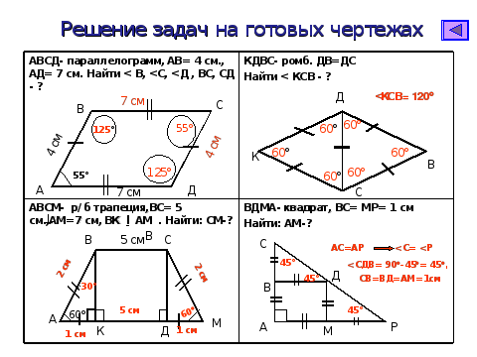

Учитель: Ребята, на экране вы видите красивый дом . У вас вызвало удивление, почему на уроке геометрии эта картина? Какое отношение это имеет к урокам геометрии и к предыдущим нашим урокам? (Ответы учеников)
Вы правильно ответили: знание геометрии необходимо при проектировании и возведении таких красивых домов. Сегодня мы с вами убедимся в значимости познаний в геометрии в работе строителя и дизайнера.
Дизайнер. Это слово вошло в русский язык несколько десятилетий назад. В английском языке designer – проектировщик, создатель оригинальных эскизов, образов, моделей, узоров.
Как вы думаете, кто такой дизайнер?
- Дизайнер – это специалист, имеющий художественное образование.
Что входит в сферу деятельности дизайнера?
- В сферу деятельности дизайнера входит дизайн одежды, обуви, мебели, ткани, дизайн рекламы, ландшафтный дизайн, архитектурный дизайн .
1). Полиграфический дизайн (Красочное и яркое оформление визиток, открыток, буклетов)
2) Ландшафтный дизайн (оформление садов, парков, клумб)
3). Дизайн интерьера (оформление помещения, комнаты).
4). Стилист (оформление внешнего облика человека, формирование стиля).
Наши уч-ся уже попробовали себя роли дизайнеров и сделали проекты школьного двора и клумб. Им слово!!!
Напомню вам слова древней мудрости: когда слышу – я забываю, когда вижу – я запоминаю, когда действую – я понимаю. В профессии строителя есть ряд специальностей: проектировщик, дизайнер, плиточник. В роли какого специалиста вы будете сегодня работать, станет известно по результатам испытания

- Тест.
Ученикам предлагается самостоятельно пройти следующий тест и определить уровень своих знаний.
Тест
1. Найдите площадь квадрата, если его периметр равен 43.
а) 3 б) 9 в) не знаю.
2. Вычислить площадь параллелограмма, если его боковая сторона 9дм.,а его высота, проведенная к этой стороне 2 дм.
а) 18 дм .б) 18 кв.дм. в) 12 кв.дм.
3. Вычислите S фигуры на рисунке:
а) 122 б) не знаю в) 62
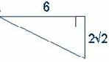

4. Вычислите S фигуры на рисунке:
а) 10 б) 105 в) 510
5.Вычислить площадь фигуры на решетке.

Проверяем. Самопроверка. Делим класс на 3 группы.
Ваш проект №1. (необходимо сгруппировать учеников)
1.Фронтон дома , а также его стены облицованы виниловым сайдингом. Сколько кв. метров сайдинга потребуется для облицовки дома. Вычислить его стоимость, если 1 кв.метр сайдинга стоит 320 рублей.
2. Выполните необходимый расчёт кровли дома. Сколько листов шифера необходимо приобрести, если ширина листа 1,8м, а длина 1,2м. Лист шифера стоит 285 рублей.
Ваш проект №2.
- Требуется отштукатурить и покрасить стены комнаты. Расход штукатурной смеси на 100 кв.метров 640 кг. Определить расход смеси.
Подсчитать сколько краски потребуется для покраски стен комнаты, если её размеры 6 х 8 х 3 м, при этом учтите, что есть дверь размером 2 х 0,8, три окна размерами 2 м х 2 м и шкаф размером 1,5х2м (на 1кв.м. расходуется 200 г краски)?

- Пол комнаты покрывают паркетом. Сколько потребуется паркетных дощечек, если она имеет вид равнобедренной трапеции с основанием 30см и 20 см и острым углом 45^{о}?

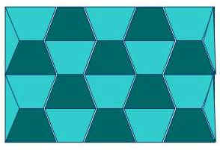

Учитель: Остальные ребята работают с учителем.
1.. Работа над ошибками по тесту.
- Работа по готовым чертежам. Считаем количество плитки, необходимое для покрытия пола в ванной комнате и выбираем наиболее дешевый вариант.

Учитель: Сегодня на уроке мы с вами создали производственную ситуацию, в которой вы поставили себя на место дизайнера, я думаю, что вы смогли увидеть и оценить значение математических знаний в производительном труде, научились самостоятельно применять полученные знания на практике.
Подведём итог урока.
Хоть выйди ты не в белый свет,
А в поле за околицу,
Пока идёшь за кем-то вслед,
Дорога не запомнится.
Зато куда б ты не попал
И по какой распутице,
Дорога, та, что сам искал,
Вовек не позабудется.
Рефлексия.
- Если было хорошо у нас – улыбнись.
- Если было скучно вам – руку подними
- Если ждешь таких уроков – хлопни.
- Если больше ничего не хочешь - топни.
Домашнее задание. Творческая работа.
- Подсчитать, какая сумма денег необходима для ремонта вашей комнаты (данные для расчетов взять в магазине, Интернете, спросить у родителей и т.д.).
- Придумать и нарисовать в тетради свой рисунок мозаики для стеклянной двери.

